Burkhart (D)
Für diesen Basisbeitrag wird noch eine Autorin/ein Autor gesucht. Bitte bei Interesse Frank Orthey kontaktieren.
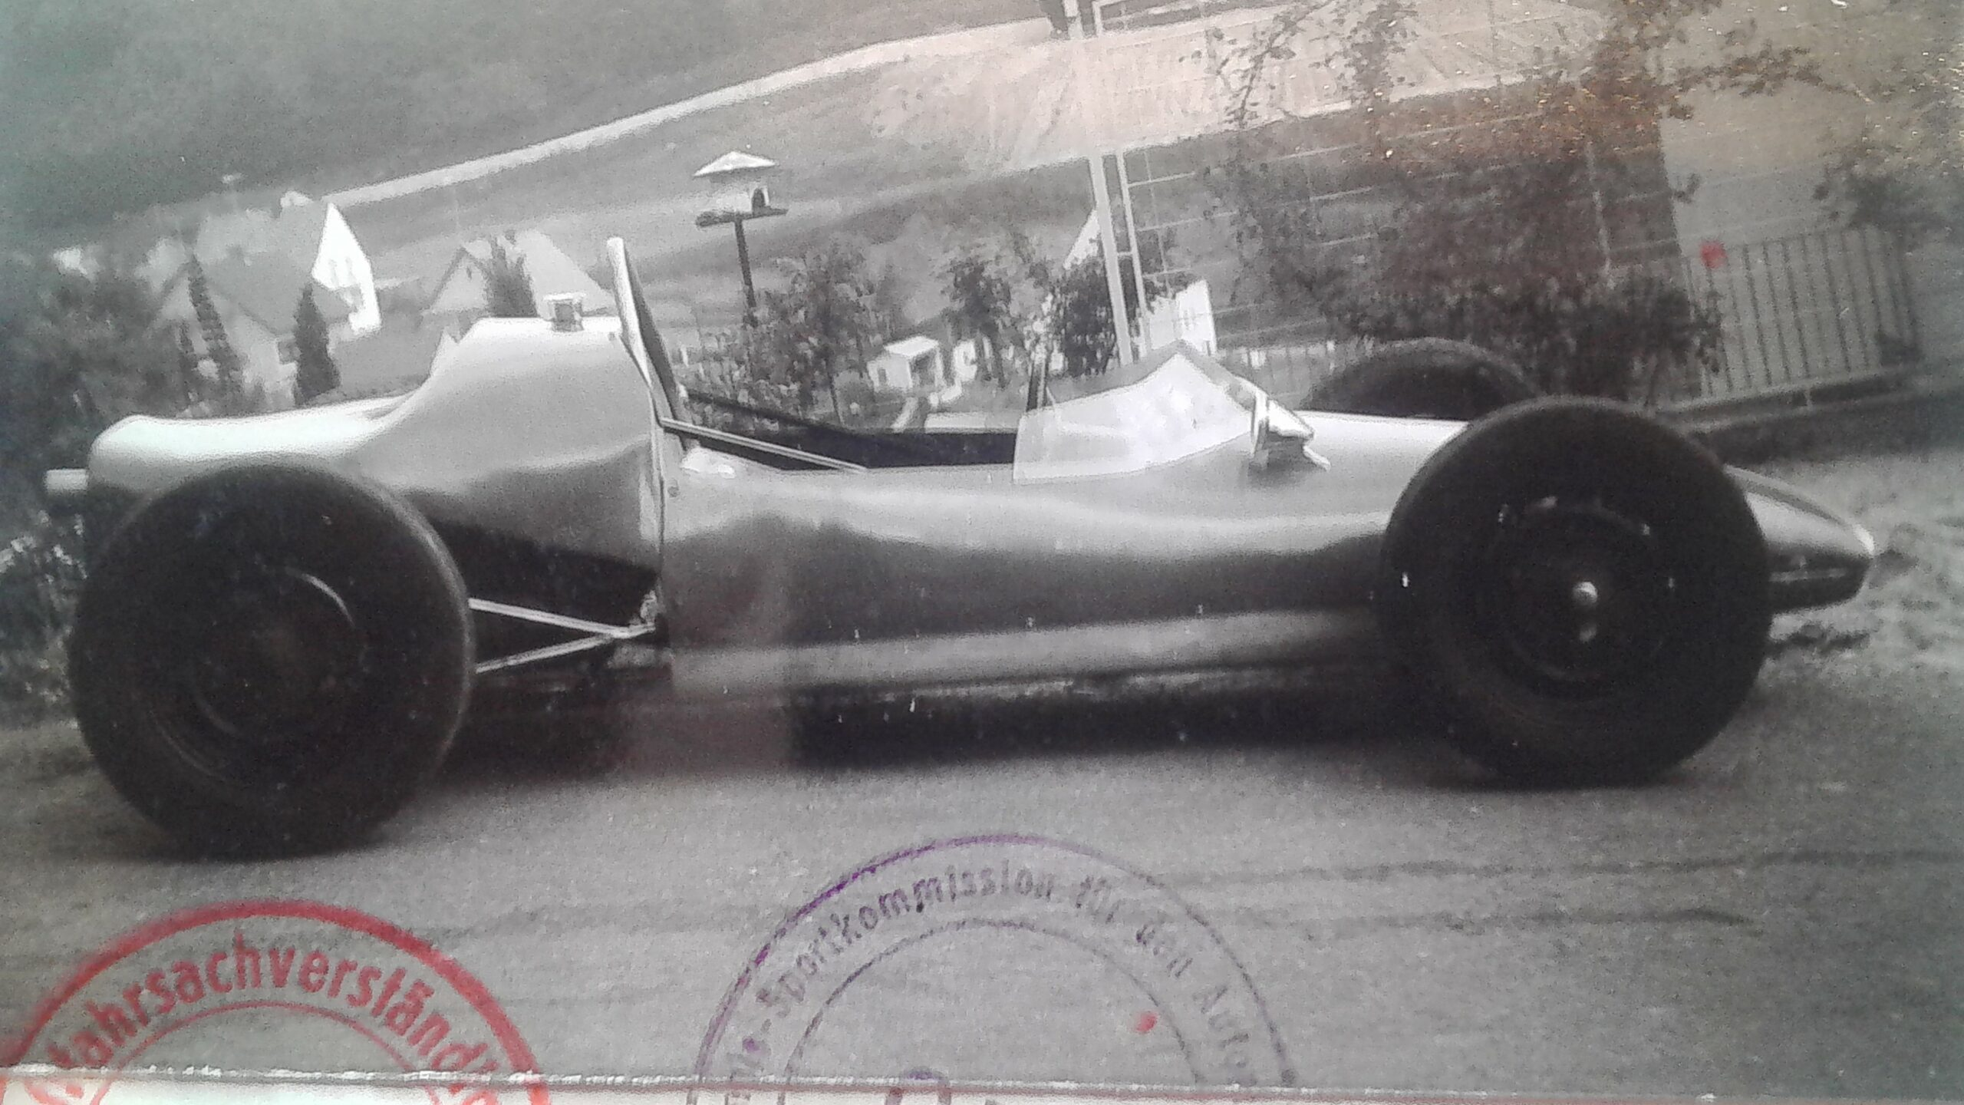 Burkhart im Wagenpass von 1968

Geschichte
Das Fahrzeug wurde 1966-1968 von Herrn Schmitt und Herrn Burkhart in Brockweiler / Pfalz aufgebaut und von 1968-1970 in 10 Bergrennen eingesetzt. 1970 wurde es beim Eröffnungsrennen des neuen Formel 1 Kurses in Hockenheim eingesetzt. Danach vermutlich verkauft nach Belgien und bei Sandbahnrennen eingesetzt. Später von Herrn Pfannmüller und Herrn Menzel (DDR) bei Rundstreckenrennen und Bergrennen genutzt. 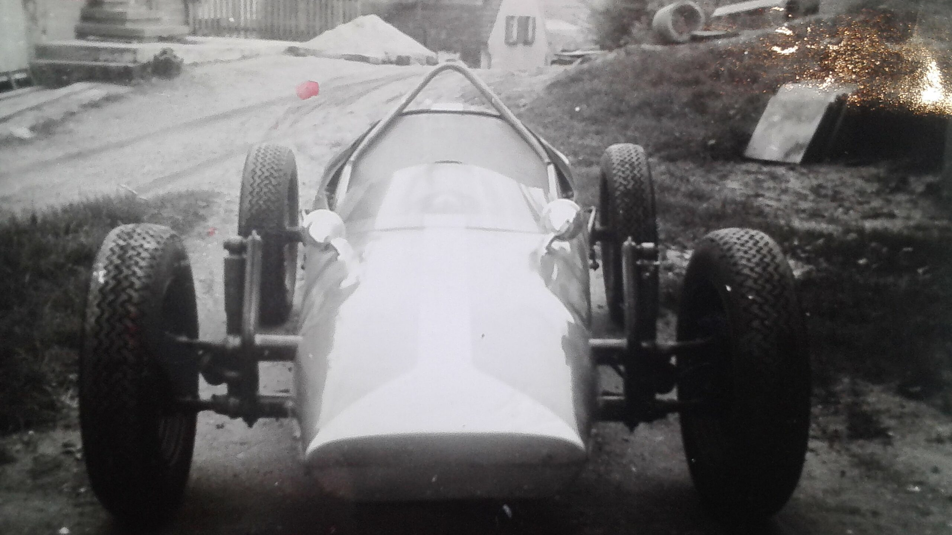 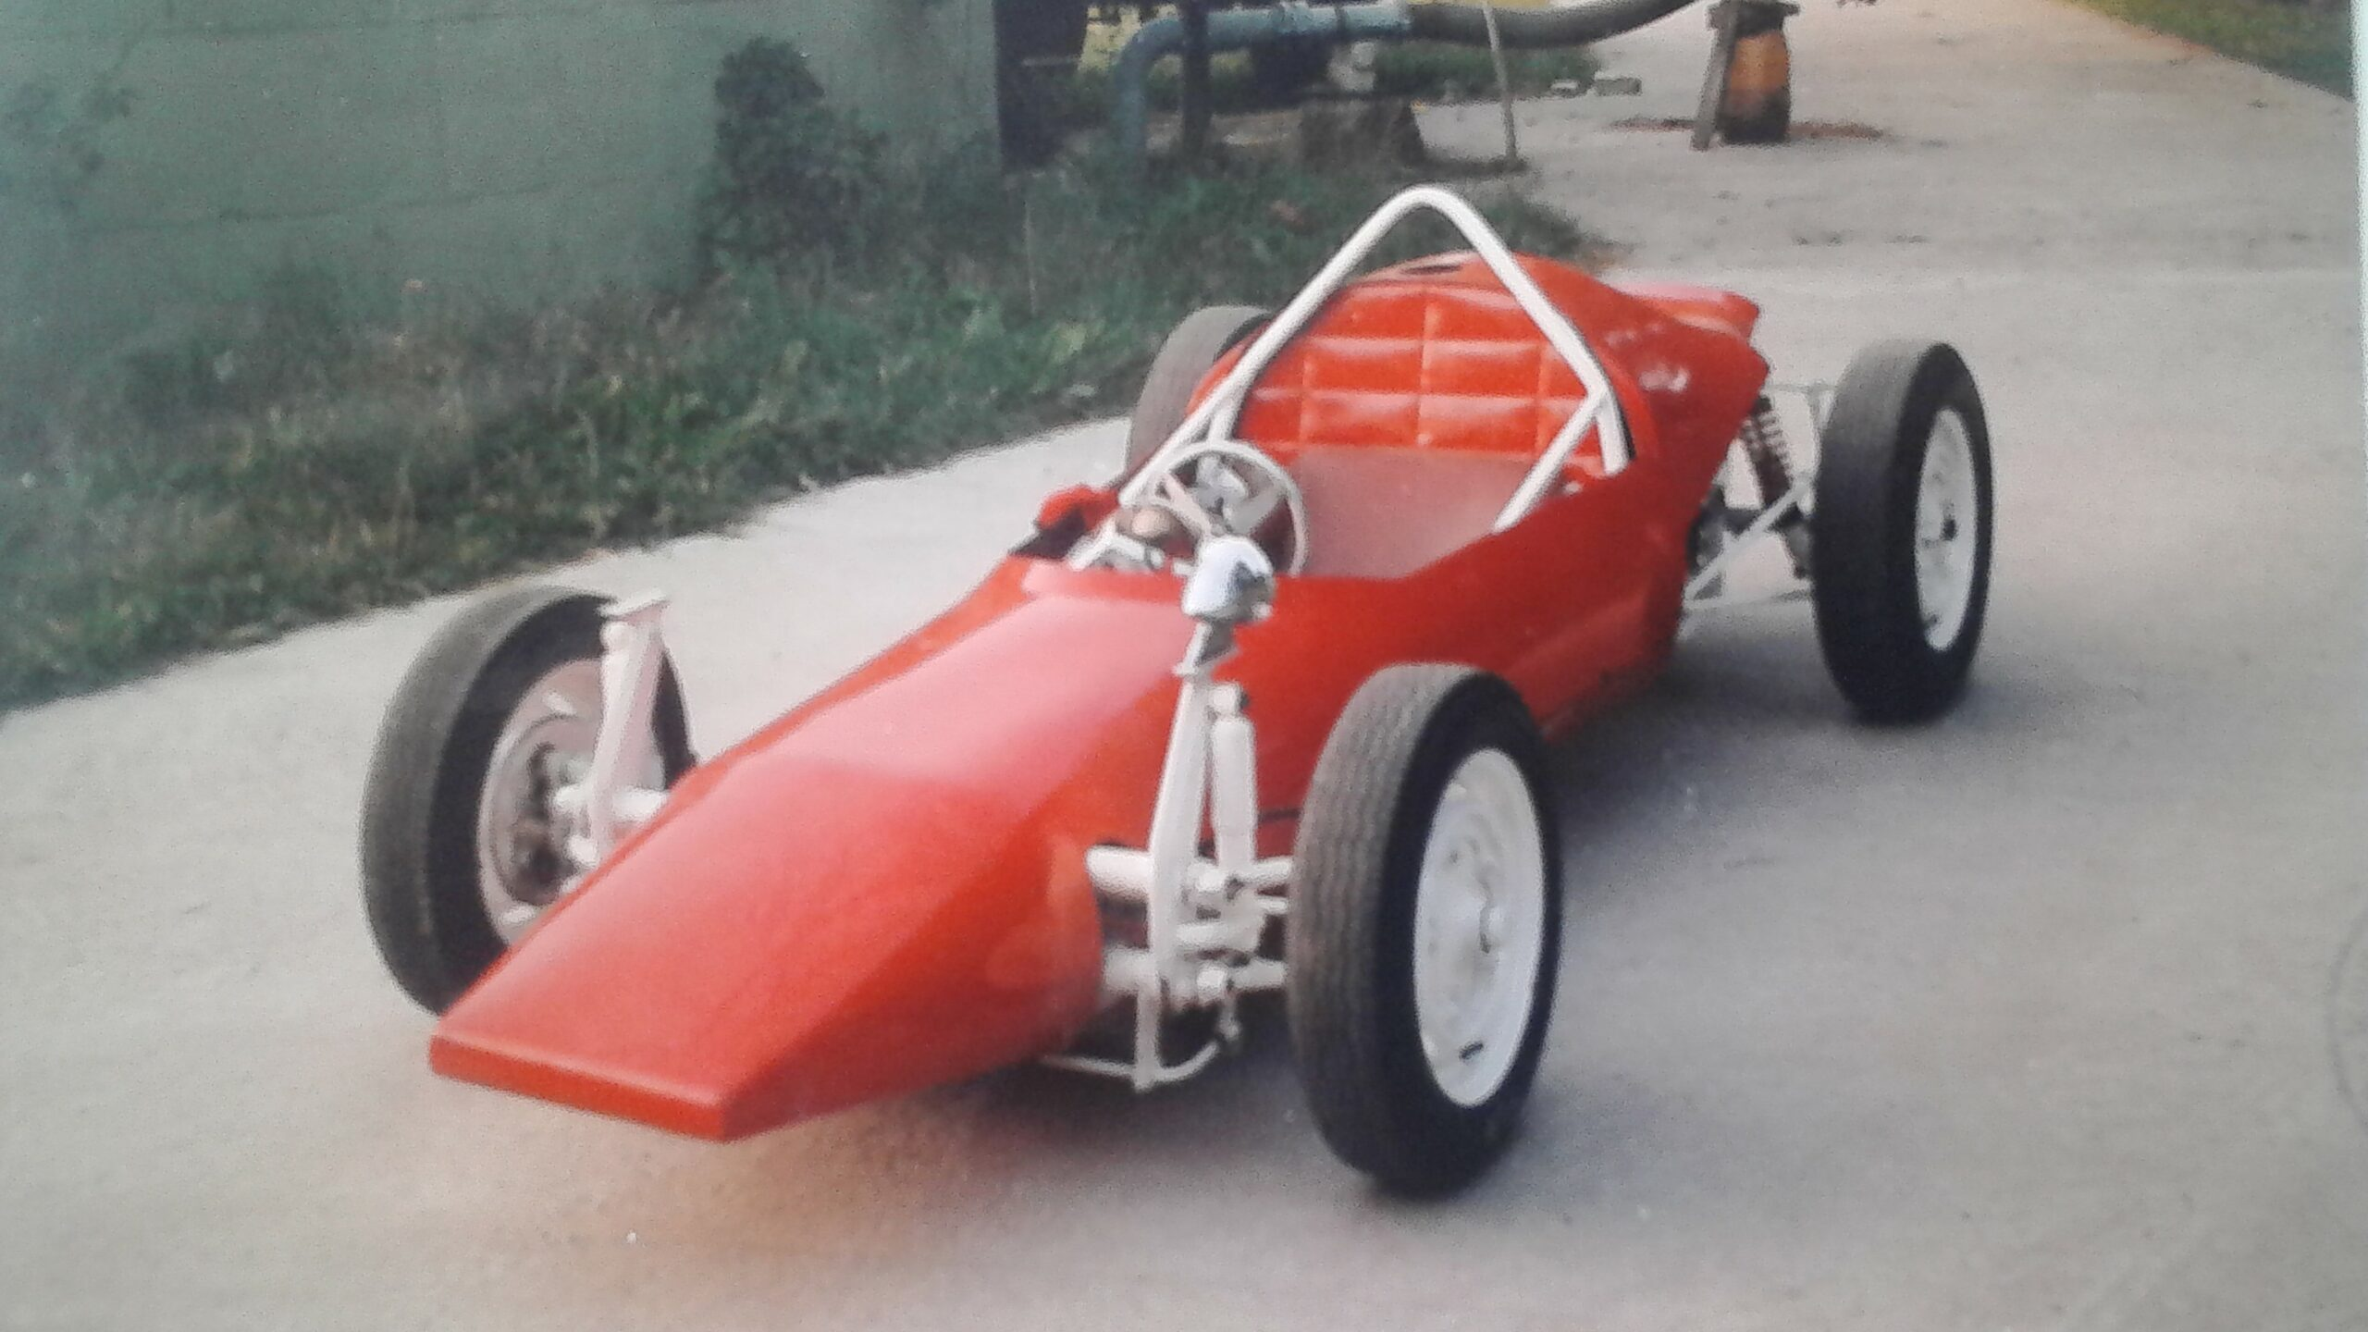

Bauzeit/Baujahre
1968

Typen und Technik

Konstrukteur(e)
Schmitt und Burkhart

Anzahl der gebauten FV- und Super-Vau-Fahrzeuge
1

Firmensitz- und Adresse (historisch, aktuell)
Brockweiler (Pfalz)

Quellen, Bücher, Websites
Thomas Keßler/Frank Michael Orthey/Lothar Panten: Formel Vau und Super Vau. Die Geschichte eines Rennsport-Welterfolgs. View-Verlag, 2. Auflage Bonn 2017

Experten und Ansprechpartner
Eckhart Guhl

